Praxe
Skupina: Ing. Petr Pobořil
Úkol č. 2

Energetické výpočty
a

Návrh solárního ohřevu teplé vody pro rodinný dům a pro 4 osoby

Vypracoval: …………………………………….

Obsah:

- Energetická bilance provozu solárního systému – výpočty a návrh solárního systému
- Co sluneční energie přináší (Projekční a montážní návody Ekosolaris)
- Sluneční záření v podmínkách ČR (Projekční a montážní návody Ekosolaris)
- Orientace slunečního kolektoru (Projekční a montážní návody Ekosolaris)
- Jak pracuje solární zařízení Thermona (www.thermona)
Obrázky včetně popisu a položek (opakování ze cvičení PRA 1)
- Solární systém s plynovým kotlem Therm a zásobníkem TV
- Solární systém s dohřevem plynovým kotlem Therm v solárním zásobníku
6. Komponenty solárního systému Buderus

7. Ukázka Dimenzování dle projekčních podkladů Buderus, nepovinné str. 78
Zadání: Rodinný dům, 4 osoby, průměrná spotřeba vody 50 l
7.1 Počet kolektorů SKS 4.0, sklon 45°, odklon na jih 0° (graf)
7.2 Výběr zásobníku (tabulka)
7.3 DN potrubí (rychlost mezi 0,4 – 1 m/s)
7.4 Dimenzování EN (dle grafu stačí určit jen velikost EN)

Poznámka: Výpočty budou použity v projektu KOC VTP – Ústřední vytápění rodinného domu

Odevzdání v tištěné podobě nejpozději do další hodiny.

- Energetická bilance provozu solárního systému - výpočty

ENERGETICKÉ VÝPOČTY

ENERGETICKÝ PŘÍNOS SOLÁRNÍHO OKRUHU
PLOCHA KOLEKTORŮ 4 m²

- průměrná doba svitu 6 hodin
- výpočet je proveden pro průměrnou dobu slunečního svitu 1750 (1649) hodin za rok, sklon kolektoru 45º a jeho orientaci na jih
- z toho vyplývá že v dubnu-září máme k dispozici průměrně 1320 (1040) hodin při průměrné teplotě vzduchu 19,7 ºC a průměrné intenzitě záření 604 (567)W/m² (může dosáhnout až 1000)
- v zimním období říjen-březen je k dispozici cca 609 hodin svitu, průměrná teplota +2,7 ºC, průměrná intenzita záření 451 W/m²
- z toho dále vyplývá energetický zisk při účinnosti v létě 77% a při účinnosti v zimě 63%
  - léto: E=1040.0,567.0,77 = 454 kWh/m²
  - zima: E=609.0,451.0.63 = 173 kWh/m²
  - z 1m² máme celkem za rok 627 kWh/m²

- kolektory o ploše celkem 4 m² nám dají:
  - za rok 627x4 =2,51 MWh
  - v létě 454x4 = 1,82 MWh
  - v zimě 173x4 = 0,69 MWh

- hlavní přínos kolektorů je v letních a přechodných měsících.
Průměrná spotřeba TUV je cca 50 l 45ºC teplé vody na osobu
4 osoby: 50 x 4 = 200 l/den
Potřeba tepla na den: Q=200.4,2.(55-10) = 35280 kJ za den
Potřeba tepla za 6 měsíců: 35280 x 180 dnů = cca 6350 MJ což je v přepočtu cca 1,76 MWh

Závěr:

Jestliže kolektory vyrobí v létě 1,82 MWh tepla, tak návrh počtu kolektorů je správný, poněvadž požadovaná potřeba tepla pro 4 osoby 1,76 MWh.

Ing. Lenža za roky 2004-2010

2. Co sluneční energie přináší

Množství sluneční ……. budoucnost Země a dalších generací.

3. Sluneční záření v podmínkách ČR

Text, mapa, tabulka, graf, při jakém sklonu dopadá nejvíce kWh/m² měsíčně.

4. Orientace slunečního kolektoru

Text, tabulka, ve kterém měsíci dopadá na zem nejvíce kWh/m² za den

5. Jak pracuje solární zařízení Thermona
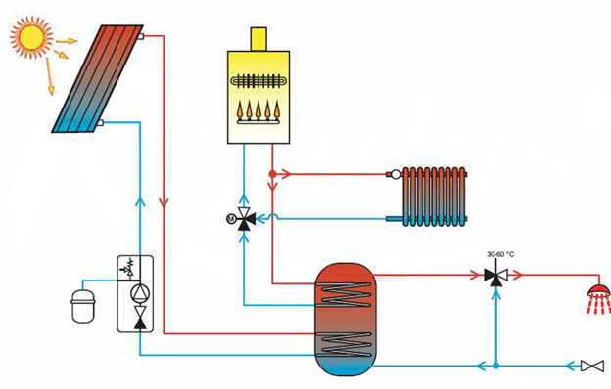
Jeden zásobník TV se dvěmi teplosměnnými plochami

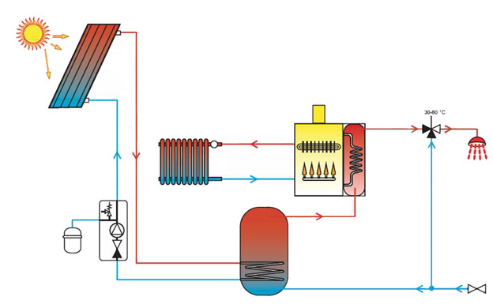
Objem solárního zásobníku je plně využit, poněvadž se v něm voda nedohřívá, oproti předchozímu příkladu, když nesvítí sluníčko, tak kotel ohřívá vodu (v horní části)

6. Komponenty solárního systému Buderus
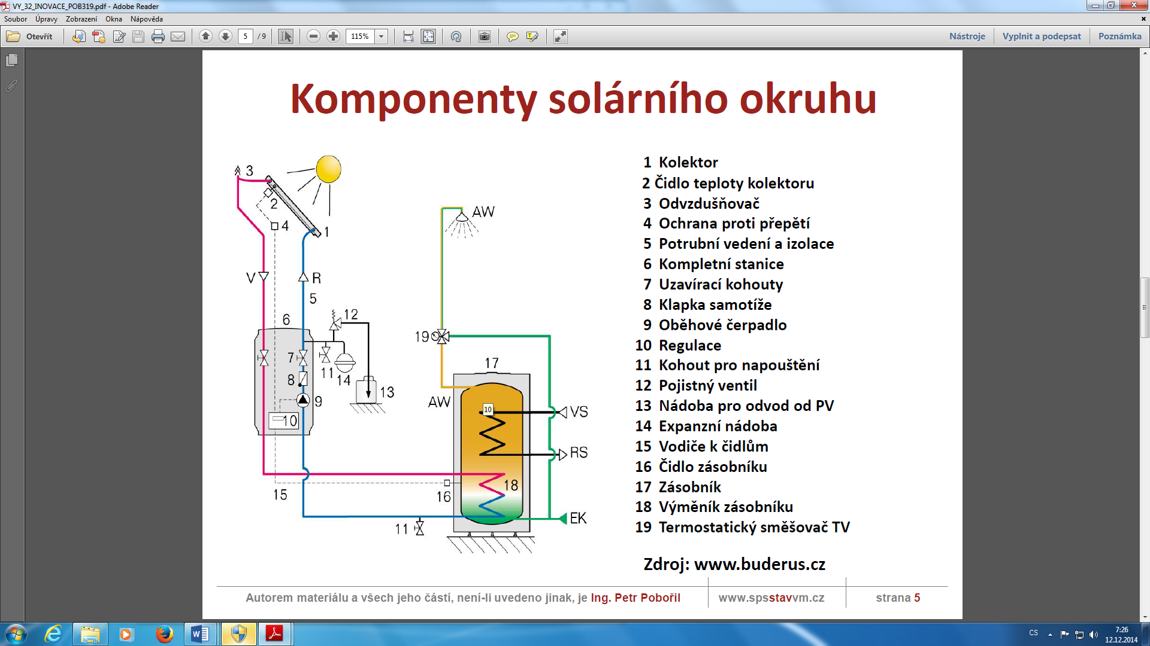

7. Dimenzování a návrh solárního ohřevu vody dle podkladů Buderus - nepovinné

Návrh solárního systému na ohřev pitné vody pro rodinný dům
Zdroj: http://www.stavebnictvi3000.cz/clanky/navrh-solarniho-systemu-na-ohrev-pitne-vody-pro-ro/

Sluneční kolektory – v našich středoevropských podmínkách – běžně poskytují 60 % energie nutné pro ohřev teplé užitkové vody. Pro co nejefektivnější využití energie ze Slunce je však třeba dobře dimenzovat plochu kolektorů a vybrat si správný zásobník na teplou vodu. Jeden návrh systému, složený z komponentů Viessmann, si zde, spolu se základním propočtem, uvedeme. Při výpočtu použijeme směrnici asociace německých inženýrů VDI 2067.

Objekt pro instalaci solárního sytému
Systém bude určen pro rodinný dům na jih orientovanou plochou pro umístění kolektorů. Kolektory budou mít sklon 45° (dle sklonu střechy).

Vstupní parametry
- počet osob v domácnosti P = 4,
- nároky na teplou vodu: střední,
- teplota teplé vody: υ_{W} = 45 °C,
- teplota studené vody: υ_{K} = 10 °C,
- spotřeba teplé vody (dle VDI 2067): V_{p} = 50 l·den⁻¹·osoba⁻¹.

Spotřeba teplé vody V_{p} [l·den⁻¹·osoba⁻¹] při teplotě teplé vody 45 °C
V případě bytových domů
Vysoké nároky Střední nároky Jednoduché nároky | 60 až 100 30 až 60 15 až 30
V hotelových provozech, penziónech a domovech*
Místnost s koupelnou a sprchou Místnost s koupelnou Místnost se sprchou Domovy, penzióny | 170 až 260135 až 20075 až 13540 až 75
* u větších zařízení je doporučeno provést před vlastním návrhem měření spotřeby teplé vody
- Tab. 2: Spotřeba teplé vody podle VDI 2067

Objem zásobníku
Celkový objem zásobníku (objem solárního zásobníku + pohotovostní objem) by měl být dimenzován na 1,5–2 násobnou denní spotřebu. Pro dvojnásobnou denní spotřebu s teplotou vody v zásobníkovém ohřívači S_{p} = 60 °C dostaneme:

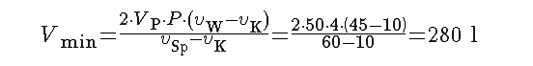

Poznámka: Pro zjištení spotreby teplé vody lze vycházet z empirických vztahu. Pro spotrebu teplé vody v rodinných domech lze uvažovat spotrebu v úrovni 40 – 60 l/osobu/den.

Sběrná plocha kolektoru

Běžně se uvádí 1m²/na 1 osobu
4 osoby = 4 m²

Nebo dle tabulek výrobců:

Poznámka:

Pocet kolektorů je třeba zvolit dle spotřeby vody a to tak, aby v letním období
nedocházelo k výrazným přebytkům tepla. Dle několikaleté zkušenosti firmy
odpovídá 1m2 kolektorové plochy ohřevu 50 l – 80 l
(jižní orientace, sklon cca 40– 45º) teplé vody denně v letním období.

